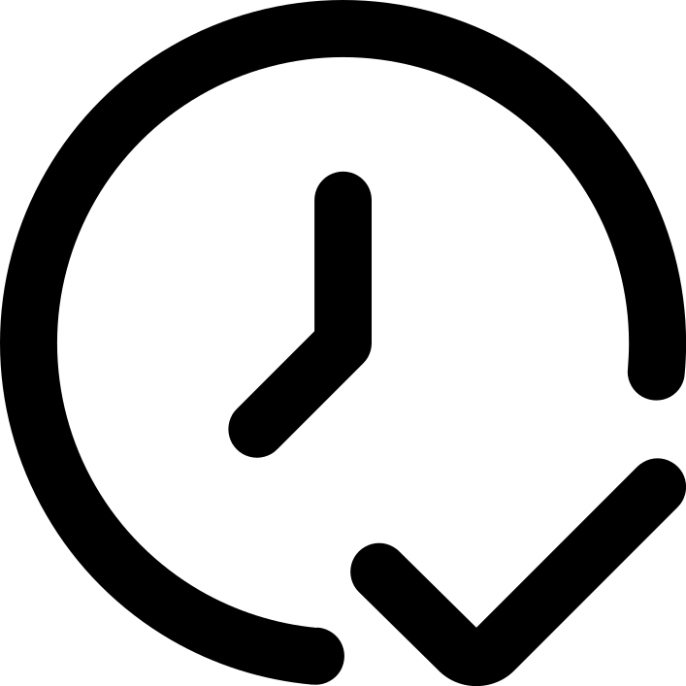

Attestation de publication
Date de publication : 24 juin 2025 à 12:52

Titre :
self.Title()

Description :
self.Description()

Contenu

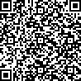
Lien vers la publication :
https://www.deliberations.be/charleroi/publications/anu-division-animation-et-loisirs-service-des-aines-charte-dappelant-e-s-pour-le-dispositif-allo-seniors-approbation

Horodaté : view.is_timestamped()

Informations d'horodatage :

Autorité d'horodatage :
Brussels, BE
view.timestamp_authority()
Horodaté en date du : view.timestamp_date()
Précision : view.timestamp_precision()
Protocole : RFC 3161 – OID 1.2.840.113549.1.9.16.1.4
Hash :
view.timestamp_hash()
Algorithme de hash : view.timestamp_algorithm()
Lien vers la cachet d'horotage :
https://www.deliberations.be/charleroi/publications/anu-division-animation-et-loisirs-service-des-aines-charte-dappelant-e-s-pour-le-dispositif-allo-seniors-approbation/@@download/timestamp/timestamp.tsr
Lien vers le dossier horodaté :
https://www.deliberations.be/charleroi/publications/anu-division-animation-et-loisirs-service-des-aines-charte-dappelant-e-s-pour-le-dispositif-allo-seniors-approbation


Ce document ne constitue pas une preuve légale. Il s'agit simplement d'une synthèse de tous les éléments liés à l'horodatage. Pour vérifier un horodatage veuillez consulter le guide suivant :
https://www.deliberations.be/faq/verifier-un-horodatage
Ou utiliser notre formulaire en ligne :
https://www.deliberations.be/faq/verifier-un-horodatage

